**班主任工作室——唐玉兰工作室**

**工 作 简 讯**

2016第10期 2016年10月

━━━━━━━━━━━━━━━━━━━━━━━━━━━━━

**乐学 勤思**

**万美之中秋为最。**

**秋只有金色10月的秋才是最繁荣、最喜悦的时段。**

**秋高气爽是秋呈送给人们的见面礼物。在经过了蓓蕾初放的春潮波涌和汹涛热浪的盛夏考验之后秋成熟了。金甸甸、银灿灿是秋给无怨辛作的人最实惠的报答。也只有经过了诚实播种、辛勤耕耘的人才能享受秋赋予的实禄，在这个最美的10月，我们不断地充实着自己，耳畔回响起的是工作室的同伴们为老师磨课时的思维的碰撞，心中感念的是为了孩子们更好的发展，工作室可爱的同伴们的一次次分享自己对班本课程的想法，我们收获着、成长着。**

**乐学，勤思，让我们以百倍的信心和豪情以矫健的身躯和步伐大踏步地迈进秋的序列……**

主编：唐玉兰

责任编辑：林红霞、李敏、高雅、张艳、曾浩、贺元松、潘燕、王春丽、杨霞

**目 录**

**足迹**

创建有“氛围”的课堂………………………………………2

在“班本课程”的路上前行……………………………………………5

**采撷**

《国旗国旗真美丽》班会活动设计 …………… 东升小学 杨霞

读《陪孩子走过小学六年》 有感 …………… 东升小学 林红霞

读《追随苏霍姆林斯基》有感 ………………… 实小（东区）张艳

《班本课程》的构建 …………………………… 东升小学 唐玉兰

**掠影**

创建有“氛围”的课堂

**——双流区唐玉兰工作室10月第一次研修活动**

“秋风起兮白云飞,草木黄落兮雁南归”。10月11日，又是一个期待已久的星期二，工作室的学员们齐聚东升小学，围绕课堂和班本课程，开始了本月的学习之旅。

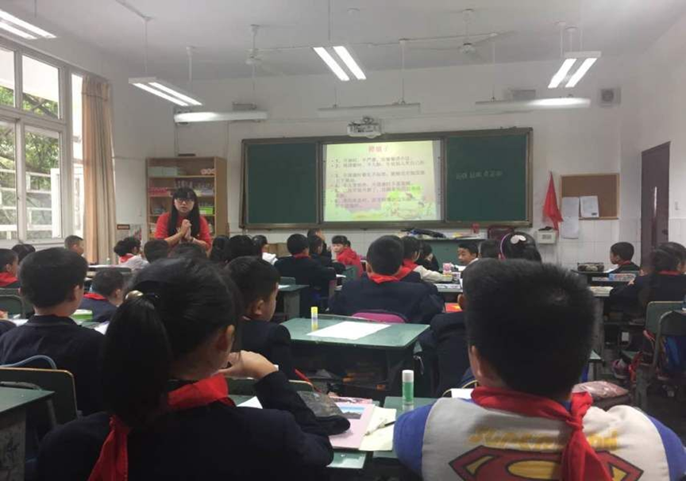

本次活动一共安排了两个内容，首先是由工作室的杨霞老师执教班会课《国旗国旗真美丽》。其实关于国旗和国徽之类的班会课大家都上过不少，但是杨霞老师独辟蹊径，从今年最热门的里约奥运会中国女排夺金和颁奖典礼上挂错误的中国国旗入手，把学生的注意力一下子就吸引了过来。在接下来教学过程中，学生利用完成的前期调查问卷，在杨霞老师的引导下逐步认识了国旗，知道了国旗的颜色所代表的含义，五颗五角星的含义和正确排列方式，了解了国旗的诞生过程，并能够通过小组合作的方式亲手制作出属于自己的国旗；制作国旗后，杨霞老师给学生们讲述了革命先辈织红旗的故事并一起重温了“开国大典”的盛况，学生们纷纷发表了自己的感受，一个个精彩的词语冲学生们口中蹦出，课堂气氛一下子就起来了；在认识和了解国旗后，杨霞老师又通过图片的方式让学生们看到了自己身边不爱护国旗的现象以及西藏八十多岁的老人爱护国旗的故事，让学生认识到国旗是一个国家的标志，要爱护自己的国旗。

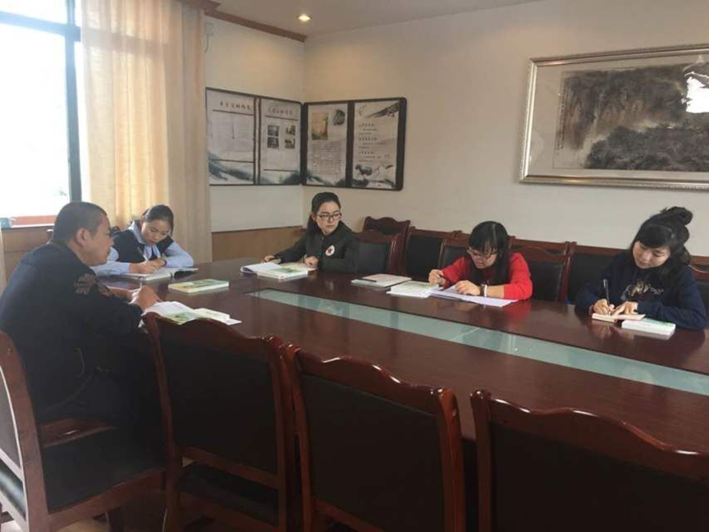

杨霞老师老师的课堂流程清晰，环节处理到位，是一节十分精彩的班会课。在评课的环节中，唐玉兰老师多次提到一个词语“氛围”；因为所有的课堂要想上好，都不能缺少“氛围”两字，所有唐老师有为大家讲解了很多如何创造课堂氛围的策略和方法，让大家学到了平时不注意的东西，学员们纷纷表示今天的收获特别的大。

第二个环节是关于班本课程的学习。唐玉兰老师为我们学员们准备的学习资料，鼓励大家多看多想，并在工作之余多收集关于版本课程的资料和信息，为下一步的研究工作打好坚实的基础。

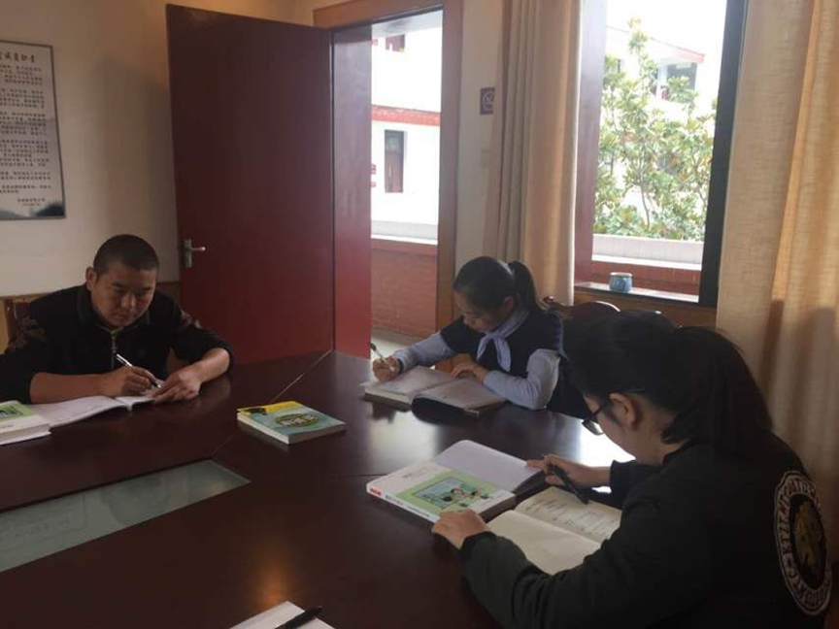

今天的活动不仅有收获还有一份前行的责任，我们工作室的学员们一定会坚定的走好每一步，让工作室和自己走的更远！

在“班本课程”的路上前行

**——双流区唐玉兰工作室10月第二次研修活动**

2016年10月25日，唐玉兰工作室的成员们齐聚东升小学的会议室，开始了本月的最后一次活动，研培中心的高老师也亲临了活动，和学员们一起参与到了活动当中。

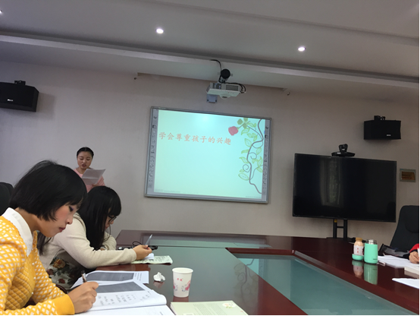

这次活动由高雅老师负责主持，从唐玉兰导师和张艳老师的读书分享拉开序幕，让大家在书香中再次感受了教育大家的智慧。接下来进入本次活动的重点话题——班本课程的构建，活动之前，大家都查阅了相关的理论资料，各抒己见地表达了自己了解到的班本课程的概念。然后，在师傅唐玉兰老师的带领下，再次学习了“班本课程”的相关知识，唐老师从班本课程的几大要素入手，细致地分析了各个要素的重要性，并结合自己的班级情况，在小学的低段、中段和高段，可以分别从哪些主题入手做了一些实际的举例，这些事例新颖而不脱离学生的实际，对学员们起了很好的引领作用。此外，唐老师还为学员们购买了《缔造完美教室》这本书，帮助大家学习和认识班本课程提供了基础。

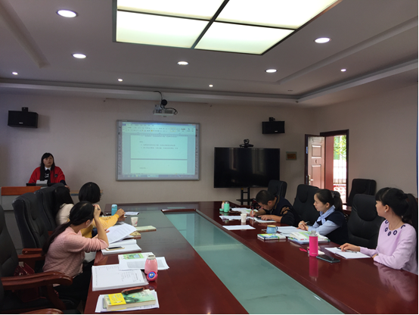

活动最后，高老师肯定了工作室这一年来的成长，也为学员们提出了有价值的建议。行进在班本课程的路上，大家兴致勃勃，期待又一次新的成长。

《 国旗国旗真美丽》活动设计

东升小学 杨霞

学情分析：

许多孩子在升旗仪式上没有做到肃立敬礼，常有说笑、拉扯、不脱帽等不良现象，这是因为小学生还不明白国旗的重大意义。此外，个别唱国歌不大胆，甚至觉得不好意思，也是孩子们目前的现状。

活动目标：

１、 了解有关国旗的知识，懂得国旗是国家的标志和象征。

２、 收集关于国旗的资料和故事，懂得如何尊敬国旗。

３、 通过活动体验，让孩子懂得爱国旗就是爱祖国，从而培养孩子的爱国主义情感。

活动重难点：

了解有关国旗的相关知识，会用正确的行动去尊敬和爱护国旗。

活动准备：

教师搜集相关资料制作PPT。

活动过程：

一、 导入：（出示“国”字）

师：孩子们，请看老师在黑板上写一个字，看看这是一个什么字？（国）说到国，你觉得什么东西可以代表一个国家？

生：国旗、国徽、长城、长江、熊猫。

师：孩子们说的好，国旗、国徽、国歌都能代表一个国家，今天就让我们们真正地认识了解国旗，请读今天活动的主题：国旗国旗 真美丽。

二、 认一认——看谁知道的多。

师：说到国旗，老师想起了今年的里约奥运的盛况，送上一段视频，请大家认真地观看。（播放视频）在观看视频时，请同学们仔细看缓缓上升的五星红旗，看看你能发现什么？

生交流

生：我发现这面国旗是一面错误的国旗。

师：是的，这样一件重大的事件确实引起了全世界的关注和大家的热议，看来你是一个爱国的孩子，关注到了这样一件重大的事情，请坐。

师出示错误和正确的国旗。

师：那么对于国旗你了解多少呢？课前老师给大家布置了一项作业，让孩子们回家收集关于国旗的资料，谁愿意先来分享一下你的了解。

生：我看到国旗的颜色是红色的。

师：你观察到了它的颜色，红色代表着革命，在这里杨老师还想给大家讲一个故事。

曾经我们的国家遭受着别国的侵略，国不像国，家不像家，人们流离失所，而我们的革命烈士们为了我们能过上幸福的生活，奋起抗争，其中就有一名烈士江姐被敌人关押在监狱中，1949年10月9日，新中国成立了，当这个消息传到狱中后，江姐十分激动，她拿出了她珍藏以久的还残留着弹孔的红旗，和狱中的战友们一起，一针一线地重新绣了一面国旗，其实江姐只是我们革命先烈的一个缩影，还有许许多多的革命先烈们抛头颅，洒热血才换来了现在的生活，其中就有孩子们非常熟悉的王二小，看来这片红色代表着我们的爱国之心。

师：说到颜色，孩子们还发现了国旗上有什么颜色?那你知道黄色代表着什么？

师：刚才我们说到了颜色，你还知道国旗的哪些知识？

生：我还知道国旗的设计者是曾连松。

师：你的关注点和别人不一样。

师：你们还了解到了什么？

生：我还知道国旗上有五颗黄色的五角星。

师：这颗大星星是代表着我们的领头羊，我们要簇拥在它的周围团结一致。

师：刚才孩子们说了这么多，杨老师用一段文字让孩子们真正的了解一下五星红旗。

生齐读五星红旗的介绍。

三、贴一贴——感受国旗“形”之“美”。

师：既然国旗的知识孩子们已经了熟于心，那么你们有没有一种冲动来制作一面国旗，那我们就来贴一贴我们的国旗，在贴国旗之前老师有一个温馨小提示。

生帖国旗。

师：孩子们你们在贴国旗的时候有什么感受？

师：现在每个小组的国旗已经粘贴好了，请你们举起你们手中的国旗，向我们展示一下，你们瞧一面面的国旗飘扬在我们的教室里，让我们感到无比的幸福与骄傲。

四、看一看——那些年与国旗有关的故事。

师：看着这一面面的五星红旗，那孩子们你是否了解过咱们中国的第一面五星红旗是什么时候升起来的。

生:是在1949年10月1日的开国大典上升起来的。

师:看来孩子们对咱们的国旗了解的可真多。

师：下面就让我们一起去重温第一面五星红旗升起的激动时刻。

（播放视频）

师：孩子们，看完之后，你有什么感受？

生：我觉得毛主席很伟大。

师：是的，难怪咱们说毛主席万岁。

生：我觉得很兴奋。

师：是的，在那样举国上下欢腾的时刻，有一种自豪感油然而生。

生：我很激动。

师：这面国旗来之不易，它能在开国大典上升起，让我们想到了曾经的烈士抛头颅、洒热血。

五、找一找——生活中哪里找悬挂着五星红旗。

师：除了在天安门广场上升起的国旗之外，那孩子们，你们还在哪些地方看见过悬挂的国旗？

生：我在学校里、法院门口、政府、公安局看见过悬挂的国旗。

师：那么为什么这些地方会悬挂国旗呢？

师：孩子们都说的很好，其实国旗就代表着国家。

六、学一学——学习国旗行为美。

师：国旗是我们国家的象征，是我们国家的标志，可是在我们身边却有这样的事情发生。

生看图片。

七、写一写——约定护旗爱国旗。

师：孩子们，咱们作为一名少先队员，老师相信你们应该不会这样做吧？那么我们应该用哪些实际的行动来爱旗护旗呢，下面我们来拟定一下我们的约定。

生写约定。

学生展示约定。

师：很高兴孩子们的细致入微，不仅关心着重大的事情，还能从我们的生活中、细节中来爱护国旗、保护国旗，下面老师送给大家一首《升旗三字经》。请大家读一读！

生齐读。

孩子们心中已经种下了爱国护旗的种子，其实在我们的身边，在我们的国家还有许多默默无闻的保护着和爱护着我们国旗的人们，引出胡锦涛捡国旗和西藏国旗老奶奶的小故事。

八、唱一唱——结束活动。

师：最后祝愿我们的祖国能够繁荣昌盛，希望咱们的五星红旗在阳光下显得更加地鲜艳夺目，送给孩子们一首儿歌，结束今天的班会活动。

教学板书:

国旗国旗真美丽

爱国旗 爱国家

**爱在自由里**

——读《陪孩子走过小学六年》有感

双流区东升小学：林红霞

暑假里，手捧着刘称莲的《陪孩子走过小学六年》这本书，有一种相见恨晚之感，作者清新质朴的文字，鲜活生动的事例，温暖独特的观点……带给我许多情感的共鸣。

还记得放假前的最后一次活动，师傅将厚厚的一摞书带到会议室，让我们从中挑选一本书作为暑假阅读学习的材料。说实话，这些书的题目就吸引了我的注意，最后我还是选择了这本，因为陪伴孩子成长是我自己作为班主任、作为母亲这两重身份的一大愿望，与我而言：教育就是用爱陪伴。而这本书的副标题——爱在自由里。更是我的追求，我希望孩子们在遵守规则的前提下，思维和创新意识能不受禁锢，能自由健康阳光地成长。也许是因为这本书给我一种老朋友的感觉，所以毫不犹豫地选择了。

细细品读下来，我发现这本书确实是我喜欢的类型，每一个观点，每一个事例，都像是在和我谈话，在轻松中学习，在共鸣中收获。

这本书是刘称莲老师用自己培养女儿成长的事例为主线来阐释的，全书分为不同的篇章——“生活篇，越玩越出色”、“阅读篇，泡在书海里”、“学习篇，学习是一颗糖”、“品格篇，我们要彼此听话”、“心理篇，让天使自己飞翔”、“沟通篇，换个方式表达爱”。各个篇章看似独立，却又是一个人完整成长的一个整合，将孩子成长过程中的典型事例一一罗列出来，无不看出作者作为一个母亲对孩子健康快乐成长的用心。下面我就自己感受最深的部分来进行分享。

1. 给孩子玩耍的权利。

正如刘称莲所说：“玩物并不一定丧志，反而让孩子在玩耍中学到课堂上学习不到的知识。”作者的家里每天都有“游戏时间”和周末的“家庭日”，利用周末的“家庭日”，作者一家都会到大自然中去游玩，孩子在玩耍中认识植物，了解动物，在大自然这本无字的书中学习成长。除此之外，作者很重视孩子身体素质的发展，让孩子积极参加各种体育锻炼，体育运动不仅让孩子的身体长好了，更重要的是在体育锻炼的过程中，孩子还可以锻炼与人协作的能力，而对情绪调节来说，也是非常好的心情调节方式。合理的体育锻炼不仅没有耽误孩子的学习，反而可以提高学习的效率。就如作者所言：让孩子习得几项运动技能非常重要，因为将来上大学甚至到了工作单位，这些技能都可能成为他融入集体、融洽伙伴关系的良好途径。

另外，作者也很重视孩子身边伙伴的重要性。她说：“缺少同伴比考试不及格更加可怕，孩子的成长就是社会化的过程，而与人交往的能力更是孩子将来在社会上立足的基础。”

1. 泡在书海里。

刘老师说：“父母为孩子创造的是阅读的氛围，孩子就可能喜欢谁阅读，父母为孩子创造的是看电视的氛围，孩子就可能喜欢看电视。”由此可见，家庭氛围的营造，家长榜样的示范是十分重要的。

记忆犹新的是刘老师想方设法地为孩子创造一个阅读的环境。其实从书中描述可以看出，当时他们家的经济条件不好，租住在很小的房子里，也没有足够的条件为孩子提供一个丰富的阅读环境。他们一家就经常购买二手书籍，因为这样经济实惠。此外，书店也成为了他们家的“第二书房”。其实要想培养一个爱读书的孩子，并不是要给孩子购买多少书，借用身边的环境其实就可以为孩子创造一个书香味浓浓的天地。这一点，不得不看出刘老师培养女儿阅读能力的用心。

根据刘老师介绍，其实要给孩子一个阅读的氛围，不可缺少的就是：一要让孩子有书读，二要让孩子读到书。“读到书”就是要让孩子接触到书，他们将购买的书放在沙发上、床头、写字桌、餐桌、地板……目的就是让孩子注意到书，并有意无意地翻阅。

除了挑选合适的书给孩子看，报纸杂志也成为孩子阅读的素材。因为报纸杂志上会有很多新颖的观点，思考的角度有时也不同，所以对孩子的思维观点的培养也有好处，读报的优势也是不容小觑的。

三、“呵护”与“放手”。

这本书中，给我印象深刻的是刘称莲老师作为一个母亲的用心，而这种用心不仅仅是用心去培养孩子的某一项能力，更是在生活的细小事件中对孩子的引导与培养：为了让孩子学会孝敬，她没有过多对孩子的语言教育，而是通过自己的榜样行动让孩子认识孝敬；为了让孩子不乱丢弃东西（现在的孩子丢了东西一般不会寻找，如：校服、文具等），她以身作则，收拾整理有序，并将不用的东西寄给老家或落后地区，做到不丢弃的同时也让孩子明白爸爸妈妈挣钱的不易；当孩子乱花钱后，她并没有大张旗鼓的批评，而是用一个故事给孩子一个正面的引导，让孩子了解合理花钱的重要性……这些所谓的“呵护”不是要把孩子捧上天，任其自由发展，而是在小小的细节中给孩子一个正面的引导与示范。

适当放手也是刘老师主张的观点，孩子总会长大，都会有很多第一次：第一次自己上学，第一次自己完成作业……正如她所说：“如今的孩子同样有非常大的能力，他们完全可以照顾好自己，他们并不比我们脆弱，而是我们比我们的父母脆弱。”重要的是要给孩子选择的权利和机会。

在所谓的放手中，除了给孩子机会，另外制定“规则”也是很有必要。在刘老师家里有一本家庭手册，里面是全家人在一起制定的“家庭规则”，对于违反都情况都会写在一个小黑板上，一个月总结一次。是的，家长应该为孩子的行为立一些规矩，让孩子从小建立规则意识，孩子才能更好地适应将来的学校和社会生活。

读这本书的过程是一次次心灵释放的历程，一个个鲜活的事例读起来让人倍感轻松的同时，又带来很多思考。正如作者所说：优质的家庭教育应该充满许多“润物无声”和“无心插柳”的过程，而在这个过程中，家长的榜样作用尤为重要。我想，行走在教育的路上，无论是作为班主任，还是作为家长，任重而道远，我要学习的路还很长，希望“爱在自由里”能真正实现在自己教育的路上！

一路跟随，一路成长

实小（南区） 张艳

假期里，我有幸拜读了李镇西老师的《追随苏霍姆林斯基》。这本书以作者和苏霍姆林斯基卡娅三次见面为线索，记录了其与心中的偶像精神交往的过程，李镇西称其为“神圣之旅”。为了深入了解和领会苏霍姆林斯基的教育精髓，李镇西多年来辗转各地，参加各类有关苏霍姆林斯基的研讨会，甚至走进苏霍姆林斯基的故乡，踏上“朝圣”的路途。他还通过阅读书籍，听取报告，参观博物馆，观看影像，采访苏霍姆林斯基学生，结识大量苏霍姆林斯基的追随者并与他们交流、向他们学习等等方式去膜拜，去领略，去借鉴苏霍姆林斯基的教育精神。字里行间，我感受到了苏霍姆林斯基伟大的教育情怀，也见证了作者李镇西在苏霍姆林斯基影响下的蜕变和成长，更引发了我这个一线教师对教育教学实践的一些思考。

“对孩子的爱、尊重和信任，是苏霍姆林斯基给我的最珍贵的'见面礼'。”这是书中李镇西的阐述，而这三样东西也是我们一线教师的老生常谈，我也常常把这些词语挂在嘴边，但行动上偶尔会南辕北辙，犯一些看似无关痛痒却会埋下隐患的错误。在今后的教育教学工作中应该怎样真正地去爱、去尊重，去信任我的学生呢？这本书给了我启示。

我想，首先我要学会尊重孩子的兴趣。

书中有一个案例，李镇西老师带的班级风靡一种危险游戏“斗鸡”，刚开始他下禁令，于是“斗鸡”由公开转入地下，师生之间产生了不信任。后来，在一次郊游活动中李镇西老师和同学们一起酣畅淋漓地玩了一次斗鸡，大家都很快乐，同学们也理解了老师，问题迎刃而解了。这样的难题也时常摆在我们的面前，孩子喜欢的游戏总是与危险、不卫生、影响学习、违反规则沾边，而我以前一贯的做法就是堵，不准这样，不准那样。但效果却不佳，学生总是上有政策，下有对策，变着花样地暗地里玩儿。一旦被发现我就生气、批评、惩罚，可想而知，这样的师生关系能融洽吗？再仔细一想孩子也挺可怜的，这不准玩儿，那不能玩儿，玩儿什么呢？还有童趣可言吗？所以要解决这个问题只能疏，不能堵。李镇西老师的做法就是疏导，他尊重了孩子们的兴趣，用实际行动让他们明白，不是不能玩儿，是要在合适的时间、合适的地点、以合适的方式玩儿，不用一句空洞的说教就把问题解决了，更重要的他走进了学生的心里，这会让他今后的教育事半功倍。

我所在的工作室导师——唐玉兰就在这方面做得非常好，她曾经因为所带班级风靡溜溜球，专门花两节课的时间开展溜溜球比赛，平时最调皮的孩子获了奖，高兴得不得了，从那以后上课的状态立马变好了，同学们也理解了老师，学会了收敛，自觉地在不影响学习的情况下才玩儿。

这些成功的案例闪现出了他们智慧的光芒，也给了我启示：老师不一定要像苏霍姆林斯基说的那样和孩子有共同的兴趣、爱好和追求，但至少我们可以尊重它们，呵护他们的童心，用更智慧的方式去化解学习和兴趣之间的矛盾。

其次，我要努力去维护孩子的自尊。

每个人都会犯错误，尤其是小学生，他们年龄小，判断力差，常常是大错不犯，小错不断，让我们头疼不已。我算是一个比较严格的老师，喜欢用杀一儆百的办法，如果有学生犯了比较严重的错误，我会当众批评，一直以来我都认为这样的方法简单，效果好，可书中的两个案例改变了我的看法。李镇西老师不明白为什么他对学生小晴付出了那么多，而小晴却对他很反感，原来是缘于李老师一次严厉的责罚，让她在全校师生面前颜面无存，自尊扫地，所以她恨他，而李老师只是为了“严格要求”“维护集体荣誉”。还有一次李老师当众批评了一个撒谎的男孩儿，这个男孩儿一连好多天闷闷不乐，尽管后来李老师为了消除男孩儿的心结主动找男孩儿道歉，不久之后这个男孩儿还是再次撒谎。由此可见，以牺牲孩子自尊的方式去批评、教育孩子，或多或少会给孩子留下一些阴影，解决不了问题的同时还有可能把情况变得越来越糟。这不禁让我想到了班里一个让我头疼的孩子，他也像书中这个爱撒谎的小男孩儿一样，总是犯同一个错误，我也是软硬兼施，效果却不能持久。仔细一回想，我似乎也做过让这个孩子在众人面前丧失尊严的事情，也许这个孩子的心里对我是抵触的，这才是问题不能解决的根源所在吧？我想我今后会调整自己的心态，并不是说要一味的赏识和鼓励，该有的批评指正必不可少，只是会特别注意方式方法，不以“严师出高徒”的名义去伤害孩子的自尊。正如书中李镇西老师后来的做法，小男孩儿第二次撒谎后，他没有在众人面前数落他，而是把他带到操场和他一起散步、谈心，鼓励他，给予他信任，后来男孩儿果然改变了。这是一个完美的结局，当然，我明白，真正实施起来不会像书中描述的那样简单、顺利，但只要做到了维护孩子的自尊，至少不会让情况越来越糟。

最后，我会悉心呵护孩子的心灵。

李镇西在采访苏霍姆林斯基的学生伦达克时问到：“苏霍姆林斯基上课的风格是怎样的？”伦达克用了一个词——安祥。从苏霍姆林斯基讲课的声音，眼神，微笑，踱步的样子到他对学生的询问和提醒，无不散发出温柔、安祥的气息，令人如沐春风。看到这里，我又开始反思自己，我是一个急性子，在课堂上更是一点就着，看到学生没有认真上课总忍不住发火。这一点我一直都很想改变，因为这不仅会伤害孩子的心灵，也会伤害我自己的身体。一般心平气和的人身体都比较健康，比较长寿，所以我们大家都应该努力去做一个心平气和的教师。书中苏霍姆林斯基的女儿卡娅说过，她的父亲是一个让人感到温暖的老师，他不会粗暴地触碰孩子的心灵。是的，每个人都希望被温柔以待，更何况是幼小的孩子。那么今后，我将致力于控制自己的急躁指数，努力成为一个更平和的自己，多一些温暖，少一些粗暴，小心呵护孩子幼小的心灵。

苏霍姆林斯基一生致力于教育，他的精神崇高而伟大，所以李镇西老师为之痴迷，我也跟随李老师走了一趟“神圣之旅”，这一路跟随，我的心灵仿佛也受到了洗礼。正如书中苏霍姆林斯基的女儿、学生反复强调的那样：绝不可生硬地照搬苏霍姆林斯基的教育精神。的确，任何“拿来”的精髓都要辩证地吸收，作为一个年轻教师，我吸收了这点滴的营养，虽浅显，但能助我成长。相信，再过几年重读这本书，我一定会有不一样的收获，我想，这就是经典的价值，也是阅读的魅力。

班本课程的构建

东升小学 唐玉兰

一、什么叫课程？

课程专家说，课程就是学生所应学习的学科总和、进程和安排。广义的课程是指学校为实现培养目标而选择的教育内容及其进程的总和，它包括老师所教授的各门学科，以及有目的、有计划的教育活动。狭义的课程就是某一门学科。

无论从那一角度理解的课程，它都包含四个要件：目标、内容、过程和评价。

所谓目标，布卢姆告诉就是“认知”、“情感态度”和“运动技能”的预设水平。而在我国的新课程标准中，则可以理解为“知识与技能”、“过程与方法”、“情感态度与价值观”。

所谓内容，就是所遴选的知识体系和辅助资源，包括教科书、光盘、挂图、模型、配套手册……

所谓过程，是指课程展开需要的执行轨迹，它涉及到一切活动、课程任务、课程工具等。

所谓评价，就是课程实施中对应各环节里所配置的相关判断，它是保障课程实施效果的必需手段。

班本课程也需要这些要件？不是说，教师就是课程，活动就是课程么？

不错，它们是课程。但是，这两种说法，却都是在特定条件下高度凝练的表达，意在重点突出某一特定的价值。前者，重点凸显教师间的差异；后者，重点突出课程的实践性。之所以要这样特别突出，就是因为这些东西在强调普遍性时容易被忽视，或者是在既往的做法里已经被严重弱化了。

然而，矫枉过正的判断，用于强调是可以的，若用于概念的界定，就不那么规范了。譬如，要强调大象与小猫之间的差异，人们会说“大象就是一堵墙”。这个“大象就是一堵墙”的特定判断，就不能作为大象的定义。

二、班本课程有哪些特点？

窃以为，它最基本的特点就是基于自己的班，发生于自己的班，服务于自己的班。班本课程是与班集体共生互融的课程，脱离了自己的班集体，不经改造与创新，它就难于生存与发展。所以，充分考虑本班师生、家长和智库（学校领导、科任教师、辅导员……）的交叉影响，是班本课程的基础。

其实，班本课程的构件早就散见于不少班主任的人格教育中，譬如一些重大仪式、主题班会、社会实践……但是，如果用课程的标准来衡量这些散件时，我们又会发现，它们还算不上真正的班本课程，原因在于，这些活动里课程意识明显不足，许多还仅仅只停留于活动。进一步地观察还发现，正是一些以偏概全的认识，制约了这些活动没能上升为课程；课程常识的缺位，也是造成这些活动没能成为课程的关键。

譬如，有班主任摘录些经典诗词，并且辅以注释，美化，甚至装订成册，发给学生阅读。他以为这就是班本课程了。其实不然，这只能算作课外阅读，最多也只算课程拓展。然而，课程拓展不是课程，就像桥梁的拓展不是桥梁一样，它还缺乏一个“正规化”的过程。

譬如，有班主任组织了班级专题活动，像合唱、美术、竞技……而且还有指导专题活动的文本，有相对稳定的知识框架，他以为这就是班本课程了。其实，这同样称不上班本课程。原因在于课程的四个要件还没有凑齐；没有凑齐课程要件的活动，也只能是活动，最多可以说成是有特色的活动。就好比没有轮子的汽车还不是真正的汽车一样。

譬如，有班主任借用了本班没有使用的，但在其它班级却在执行的教材来引导学生，他以为这就是班本课程了。其实，这同样不是班本课程。原因在于，“教材”还称不上“课程”，教材只是一种课程资源而已。

这样看来，班本课程真的到了该认识它的时候了；班主任们的准课程行为也到了该进行提升的时候了。这就好比一支军队，在经过滥觞、发展、整编……终于可以进行正规化改造了一样。

三、班本课程中最易疏忽的组成。

开发和执行班本课程，最容易疏忽的是课标与评价。疏忽的结果，让本来可以高格的东西，身陷平庸。

什么是课标？课标就是课程的纲领性文件，是对课程的基本规范和质量要求。众所周知，任何课程都是达成某一教育目标的途径，是组织教育教学活动的主要依据，是集中体现和反映教育思想和教育观念的载体。所以，课程始终居于教育的核心地位。基础教育的课程改革，不是纯粹主观意志的产物，而是人们对特定社会政治经济发展的客观需要所作的主观反应。班本课程的出现，同样是以班主任为首的群体，对发展的班级文化所做出的主动反应。所以啊，班本课程是班级文化的高端产品；没有相对稳定的班级文化理念，没有相对系统的班级人格教育目标，要形成相对生动的班本课程是很难的。所以，班级理念文化是班本课程的基础。只有依据这一基础建立起明确的人格教育总目标，才有可能导引出班本课程的具体目标。一般而言，班本课程的课标包含“课程性质与价值”、“基本课程理念”、“设计的思路”、“课程目标”，而课程具体目标又包括 “阶段目标”、“课程内容”、“实施方案”和“评价办法”。其中“一级板块”就有六七个。不错，一个班主任不可能像一个“专家集团”那样，弄出诸如国家课标那么规范的文本，可是，其中“目标”，“设计思想”、“课程内容”、“实施方案”和“评价办法”还是需要的。这样一来，那些进行过班本课程开发的老师，就容易找到自己的班本课程与标准化课程之间的差距了。

其次是评价，这也是开发班本课程时最容易被忽视的要件。不要以为，班本课程是低档课程（与国家、地方和校本课程相比较），是没有人来进行第三者督导的课程，就可以放弃课程评价。要知道，没有评价的课程，是对课程教育的放任，是课程庸俗化的表现。班本课程由谁来评价？窃以为，同样可以建立三方评价体系呀。哪三方？班主任、学生和班级智库。依据什么来评价？当然只能依据班本课程的评价体系。采用什么评价类型？窃以为，可以选用发展性评价和过程性评价（档案袋）来完成。

或许有人觉得这样的要求是在求全责备，是在班主任与班本课程之间人为增设障碍，是搞课程神秘化。我却以为不是。教师是专业技术人员，既然教师与“专业”、与“技术”挂上了钩，自然就有相对规范的专业技术要求；尽管眼下没有要求班主任开发班本课程，但并不是说将来也不做这方面的要求呀？尽管眼下没有将开发课程的规范纳入教师的专业化发展目标，但并不意味将来就不做这种规范啦？不然，教师的课程开发与别的什么人，弄一点供学生阅读的东西，两者之间又有何本质的区别呢？我这样说，绝不仅仅是为了这点虚荣的区别；更重要的是，新课程改革的理念指出，教师不仅是课程的消费者，也是课程的开发者。一个不知晓课程要件的教师，一个不愿意课程规范化的教师，是疏忽还是失职呢？

总听见同行们议论，说大多数教师很难走出发展的高原。我也承认这一点。可是，仔细观察这些在高原上“打转转”的老师们就不难发现，不愿意正规化，沉溺于人与亦云，不愿意突破自己营造的“蚕茧”，是不是一个重要原因？

当今社会，规范化是趋势，而且这个趋势还不仅仅在经济领域盛行；何况，经济领域哪一次革命又不是教育改革的前兆？当我们站在第三次工业革命的门槛上时，对于规范化，是不是应该敬畏？是不是应该崇尚？

在课程开发时，一方面，我们要追求教育的个性，因为学生的个性需要教育的个性来滋润；另一方面，我们也需要进行规范，因为学生进入社会并慢慢成为社会的主宰，是必需有共性教育来为他们的发展奠基的。

四、班本课程的开发与执行。

经验证明，开发班本课程时，可以把那些零散的、随意的兴趣小组和社团的活动，加以改造与整合，从“游击队”改编为“正规军”，形成相对规范的模块，变成微型课程加以消费。业内均知，那些个性化很强的课外活动、专题探索、班内剧社、班刊编辑部、班级创业公司……不是每个学生都有能力和兴趣参与的，但所有的学生却又了解的权利和兴趣。在班级教育中，我们不能仅仅只关注应试，当教育部正式启动“中小学教育质量综合评价改革”，推行中小学“绿色评价指标体系”后，我们更需要从未来社会对学生综合素质的要求来考量班本课程开发。从兴趣到活动，从活动到课程，学生就是在微课程的模块里，慢慢构建自己的知识体系，开阔自己的视野、提高他们的能力的。

眼下学校的课程，的确还不可能将世界上最好、最新的东西都亮给学生，教育资源与现实流行总是会有一个时差的。国家、地方课程没有那么大的灵活度，所以不能将最时髦、最优秀、最经典的世界文化及时反映出来，但是，班本课程船小好调头，却能即时应对。所以，班级平台，是课程开发最生动，最灵活，最具效率的时空。我们完全可以与学生一起，借助信息技术手段，将各种探索纳入到课程计划，并慢咽细嚼加以消化。

仔细审视学生学习的过程，我们也很容易发现，他们常在不该犯错的地方出错。而当他们回望这些时又常常扼腕。所以，检索传统性错误，遴选其中的典型，制作成案例，也是开发班本课程的一种形式。这种案例型微课程，从背景出发，进行过程解析，分析再次发生的可能性，并引导学生多维感悟等等，就深受学生欢迎。这种微课程是现行课程教育的有效补充，也是在引导学生掌握学习的方法与技能。在这种微课程里，学生不仅是受教育者，也是课程的开发者。

我们也知道，在应试高压下的学生，的确没有多余的时空来探索班本课程。但是，“没有多余”也不是绝对的。我们不妨挤一挤“固定安排”里的水分，收集一些时间的边角余料，譬如，早到学生的闲谈吹牛时间、吃饭时对电视的浏览，放学后逗留的几分钟……（南京六中的陈宇老师，就曾经仔细计算过：每周一早晨20分钟、其余每天早晨早读前十分钟、每星期中午休息时间中拿出三个，每次半小时、每周三分之一节班会课，再加上一节自习时间，算下来每周居然有210分钟），而他也用这些事件开设过班本课程。是啊，办法总比困难多。是的，有老师会说，这样太苛刻，学生被你榨干了。我想说的是，不这样做，学生就一定宽松滋润？

班主任是班本课程的主要教授者，也可以发动学生和其它智库成员来当老师，这是解决班本课程师资不足的有效途径。实际上，在案例型微课程里，学生现身说法的教学更有效。即使是新知识型微课程，许多学生依然可以成为教授的。譬如有烹饪特长的，讲地方特色菜的做法；懂得剪纸技巧的，讲班徽的制作技巧；参加过创新技术赛的，讲授机器人……

班本课程还在蹒跚学步，但它终将会走来的，因为它是班级文化中的必然组成，之所以姗姗来迟，是因为它处在班级文化的高端。

虽然，眼下的学生学习压力非常大、时间也非常紧，考试、升学依然是学校的主要关注目标，但是，班本课程却依然应该引起班主任，尤其是那些卓越型班主任们的密切关注。这是因为，班本课程不仅是班级教育品牌的必备要件，而且也是班级文化发展的必然趋势；况且，未雨绸缪历来就是远见卓识者改造教育、发展自己的重要战略。

——资料来源《新班主任》2013.12 彭敦运

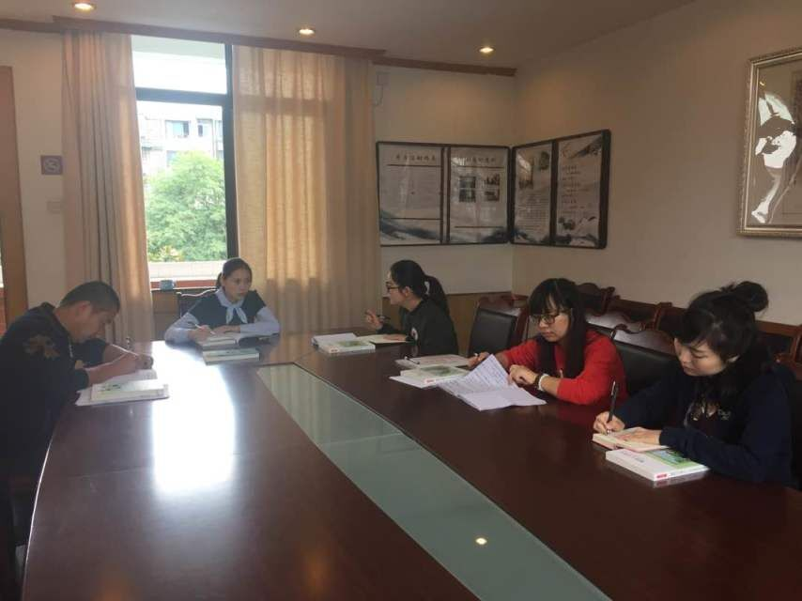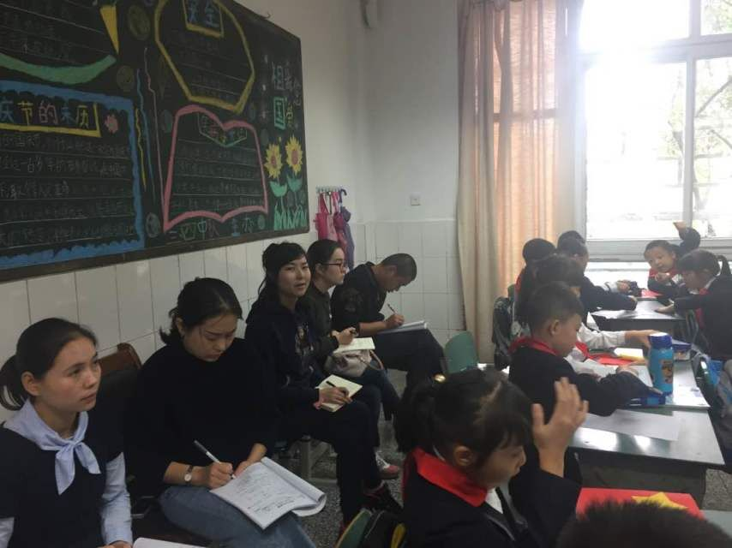**活动掠影**

